**Лабораторная работа №3**

**Тестирование взаимодействия и подставные объекты**

**Цель работы:**

Приобретение практических навыков использования подставных объектов, для тестирования взаимодействия при автономном тестировании модулей, практика использования тестового каркаса NUnit, практика внедрения зависимости.

**Порядок выполнения работы**

**Подготовка проекта**

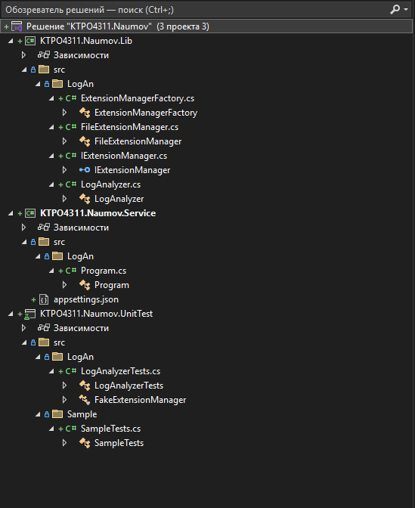

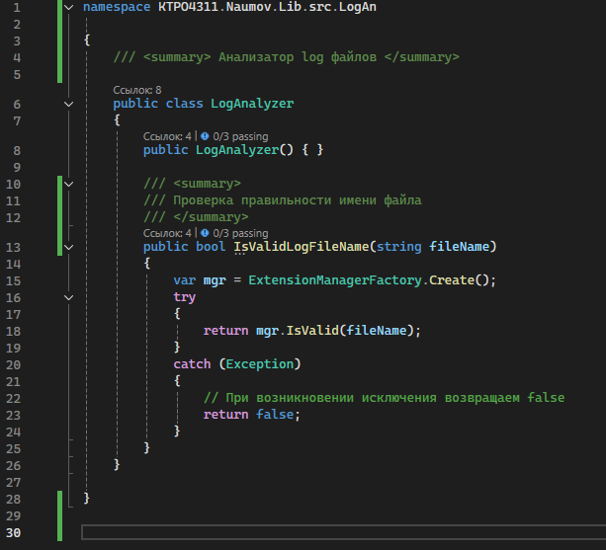

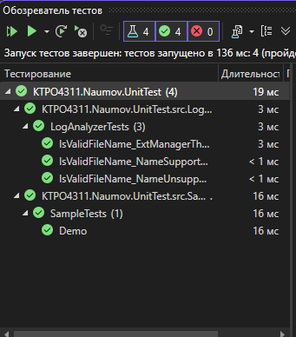

**Использование подставного объекта**

1. Добавляем в класс LogAnalyzer метод Analyze

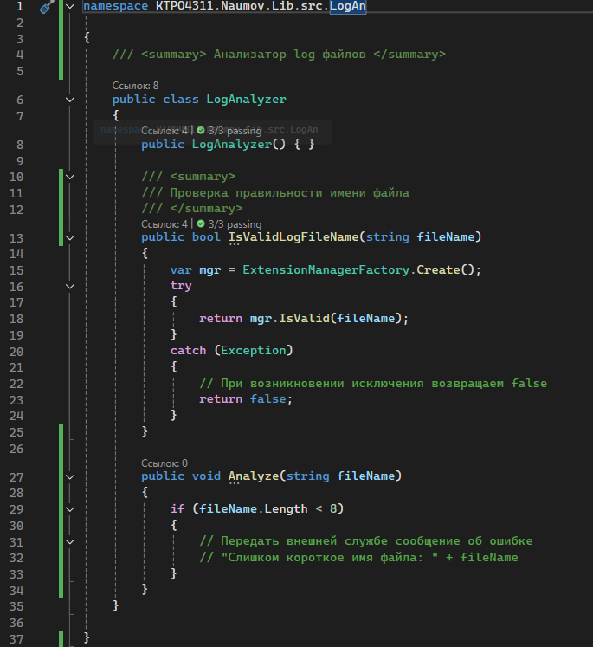

1. Создаём интерфейс IWebService.

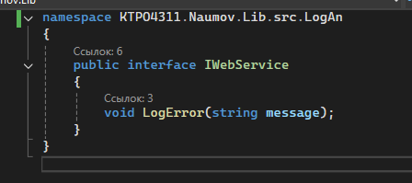

1. Создаём класс WebServiceFactory.

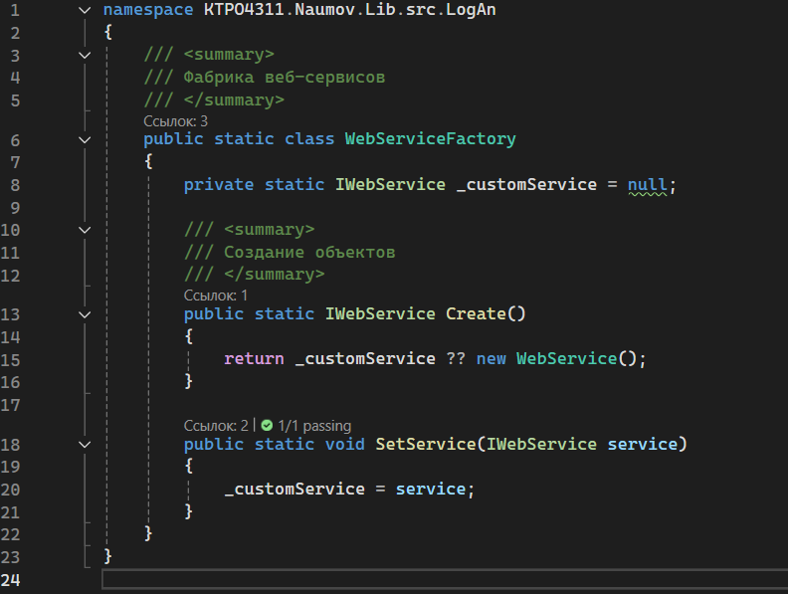

1. Обновляем метод Analyze у класса LogAnalyzer.

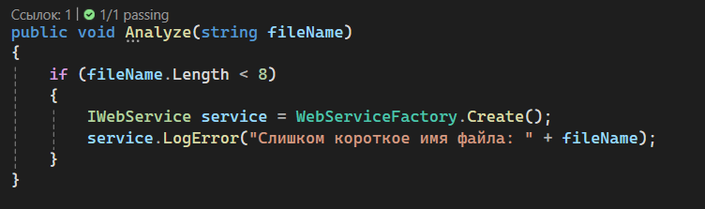

1. Обновляем метод AfterEachTest в классе LogAnalyzerTests.

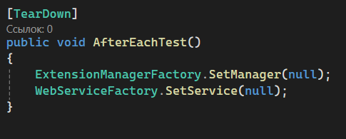

1. В LogAnalyzerTests добавляем класс поддельного веб-сервиса.

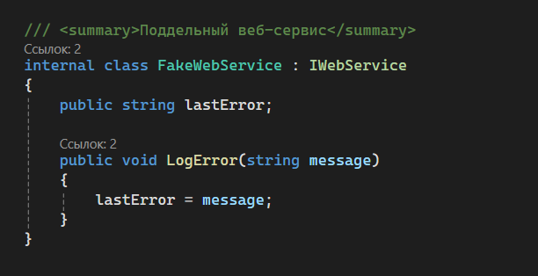

1. Создаём тестовый метод для сценария “Если имя слишком короткое, вызываем службу”.

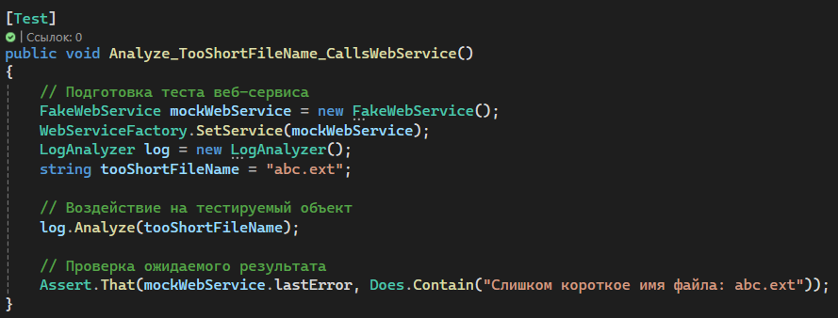

1. Выполним тесты

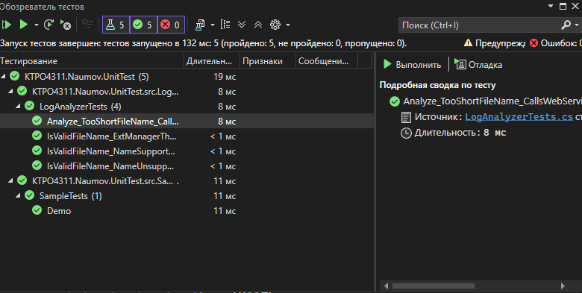

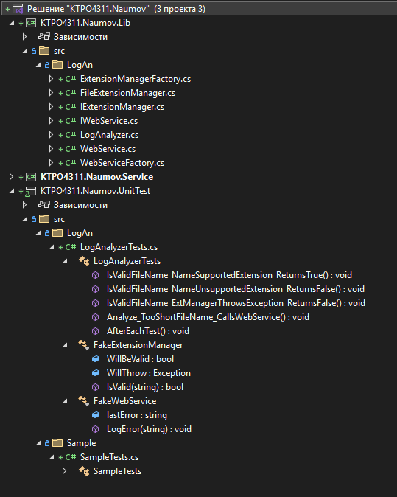

**Несколько поддельных объектов. Совместное использование поставки и заглушки**